Základní škola a mateřská škola Ostrava, Ostrčilova 1, příspěvková organizace (dále jen „škola“) získala účelovou dotaci z rozpočtu statutárního města Ostravy na realizaci nejméně 14 denního organizovaného pobytu dětí v období od 1. listopadu 2013 do 30. dubna 2014 v oblasti, která není postižena smogovou situaci.

Výše dotace: celková maximální výše 450 000,00 Kč
Maximální výše přepočtená na jednoho žáka: 4 500,00 Kč

Ozdravný pobyt - rozpis turnusů

Ročník | Hotel | Místo | Termín | Počet žáků | Vedoucí kurzu
8. | Hotel MESIT | Horní Bečva | 02. – 15. 3. 2014 | 48 | Mgr. Jindřich Švub
9. | Hotel MESIT | Horní Bečva | 15. – 28. 3. 2014 | 50 | Mgr. Zora Fülepová

OZDRAVNÝ POBYT ZŠ OSTRČILOVA
2. – 15. 3. 2014
Ve dnech 2. – 15. 3. 2014 se žáci 8. ročníku zúčastnili ozdravného pobytu na Horní Bečvě. Již při odjezdu na kurz panovala u autobusů výborná nálada. Všichni si vychutnávali nádherné počasí, které působilo letně, přičemž nadcházející jaro se podle kalendáře těšilo ještě na zbývající tři týdny volna. Vše nasvědčovalo tomu, že nás čekají výjimečné chvíle.
V prvním týdnu bylo hlavní náplní programu lyžování. Všude kolem se příroda probouzela ze zimního spánku, jen ve SKI areálu u Sachovy studánky leželo na sjezdovkách 50 cm technického sněhu. Každý lyžař či snowboardista pracoval celých 5 dnů, pod dohledem vyučujících a instruktora, na zlepšování své techniky, aby se v závěru výuky na svahu mohl v plné parádě předvést svou jízdou v závodu, který byl nazván „Karneval masek.“ Tento závod se vymykal všem zvykům. Nešlo totiž ani tak o rychlost, nýbrž spíše o kvalitu masky a show, kterou závodník při jízdě předvedl.
Druhá polovina týdne se již nesla v duchu turistiky, ke které okolní místa a kopce přímo vybízely. Počasí nám přálo i nadále a tak nám v naší cestě Radhošť – Pustevny – Martiňák – Horní Bečva nebránilo nic. Po červené turistické trase, která ne nadarmo nese přízvisko „hřebenovka“ se šlo dobře snad jen učitelům. Když se na patnáctém kilometru naše výprava zastavila, na neznámém rozcestí, začalo se mezi žáky šuškat, že nás snad náš navigátor Jakub V. dovedl někam do ztracena. A byla to pravda. Čekal nás kilometrový výstup z údolí na vrchol kopce, odkud se klikatila stezka vedoucí k hotelu. A tak, po vyčerpávajících osmnácti kilometrech, jsme se konečně ocitli na známé stráni, odkud jsme měli překrásný výhled na zapadající slunce. Kdo ví, jestli romantický závěr, nebo četné kilometry v nohách uspaly žáky toho večera natolik, že už v devět hodin bylo všude na hotelu ticho.
Tu nejvýraznější a žáky nejvíce oblíbenou součást programu zabíraly hry a programy zážitkové pedagogiky. Aktivity zážitkové pedagogiky mají většinou podobu týmových her. Účastníci si při nich vyzkoušejí, jak reagují v zátěžových, vypjatých, překvapivých, složitých nebo neobvyklých situacích. Na rozdíl od skutečných situací probíhají tyto hry v bezpečném prostředí. Účastníci je mohou kdykoliv přerušit, nebo je ukončit. Když podobná situace nastane ve skutečném životě, jsou na ni již připraveni a lépe ji zvládají. Vědí totiž, v čem spočívají jejich slabiny, jakých chyb se při hře dopustili i jak reagovali ostatní. Zážitková pedagogika jim tedy umožní lépe poznat sama sebe, odhalit svůj skrytý potenciál a najít hranice vlastních možností. Protože situace a problémy v těchto hrách bývají náročnější než v běžném životě, rozvíjí účastník svoji odolnost, posunuje své hranice bezpečí a získává zdravé sebevědomí. Řešení náročných úkolů umožňuje rozvoj kreativity, týmové spolupráce, komunikativních dovedností, sociálního cítění a dalších vlastností potřebných v každodenním životě.
Nedílnou součástí zážitkové pedagogiky je samozřejmě zábava, o kterou na ozdravném pobytu rozhodně nebyla nouze. Žáci často figurovali v divadelních scénkách, předváděli své dovednosti v talentové soutěži. Učitelé navlečeni do kostýmů zase vystupovali jako porotci nebo moderátoři. V takových chvílích docházelo ke sblížení a novému vzájemnému poznání. Učitelé i žáci, se najednou setkali ve zcela jiném postavení, než je tomu ve škole. Dokázali společně tančit, zpívat, hrát hry, rozmlouvat o mimoškolních tématech. Lze pevně věřit, že po návratu do školy bude tato zkušenost přínosem a zlepší vzájemnou spolupráci obou stran.
Kdy nadešel poslední večer a v tmavé místnosti, kterou osvětlovaly pouze plameny z hořících svíček, se na plátně promítly první fotky, nikdo neskrýval dojetí. Obrázky připomínaly společně strávené chvíle ve dvou uplynulých týdnech, které splynuly do jednoho velkého zážitku.
Slovy žáků: „Bylo to legendární“. Útěchou nám všem je, že se všichni už můžeme těšit na příští rok.
Mgr.Jindřich Švub
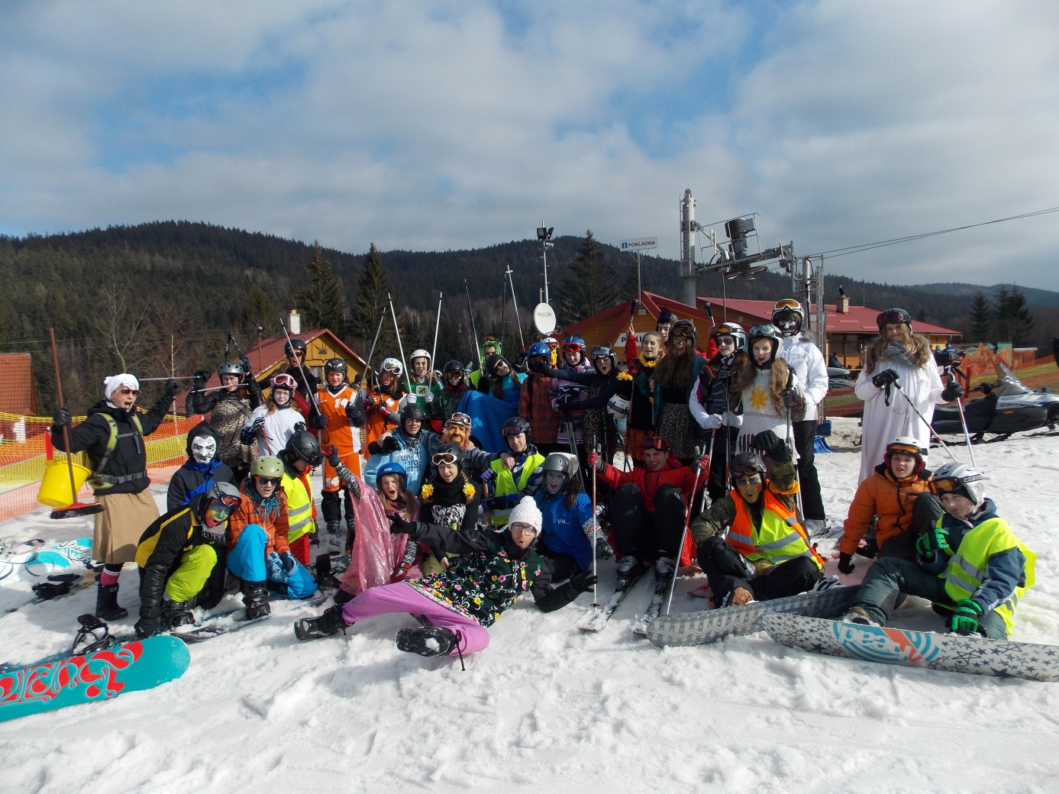

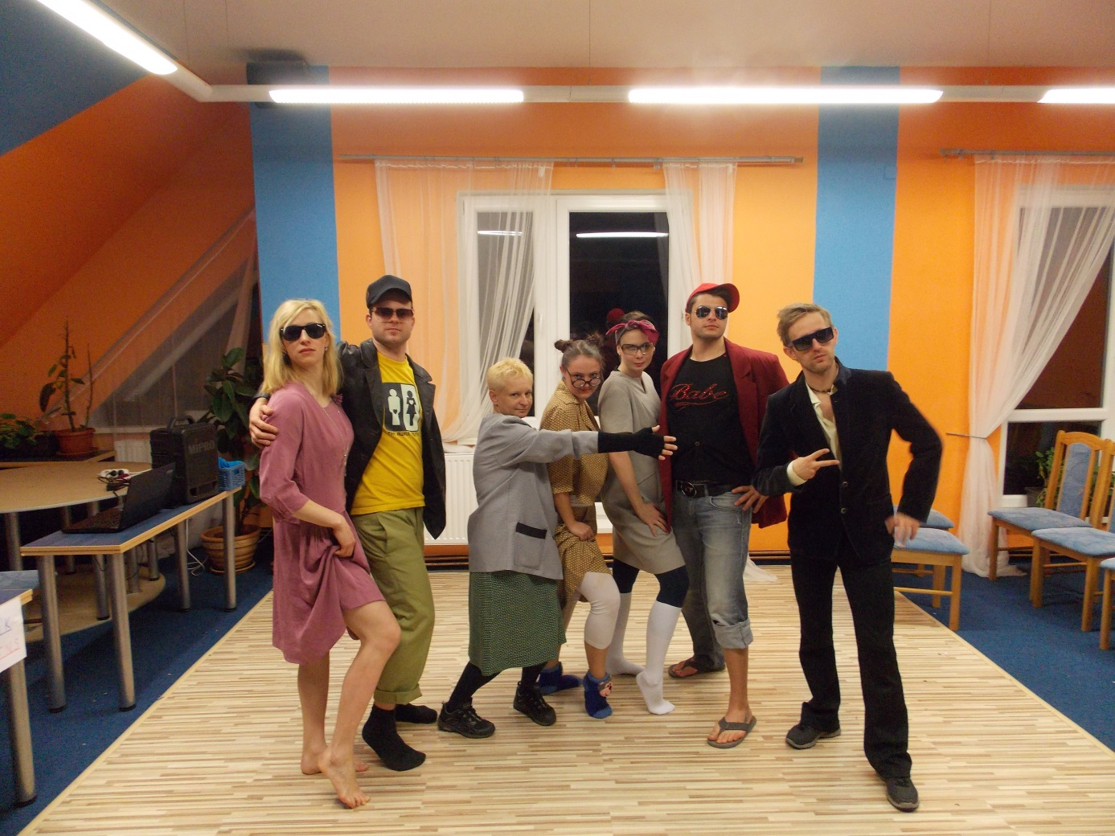
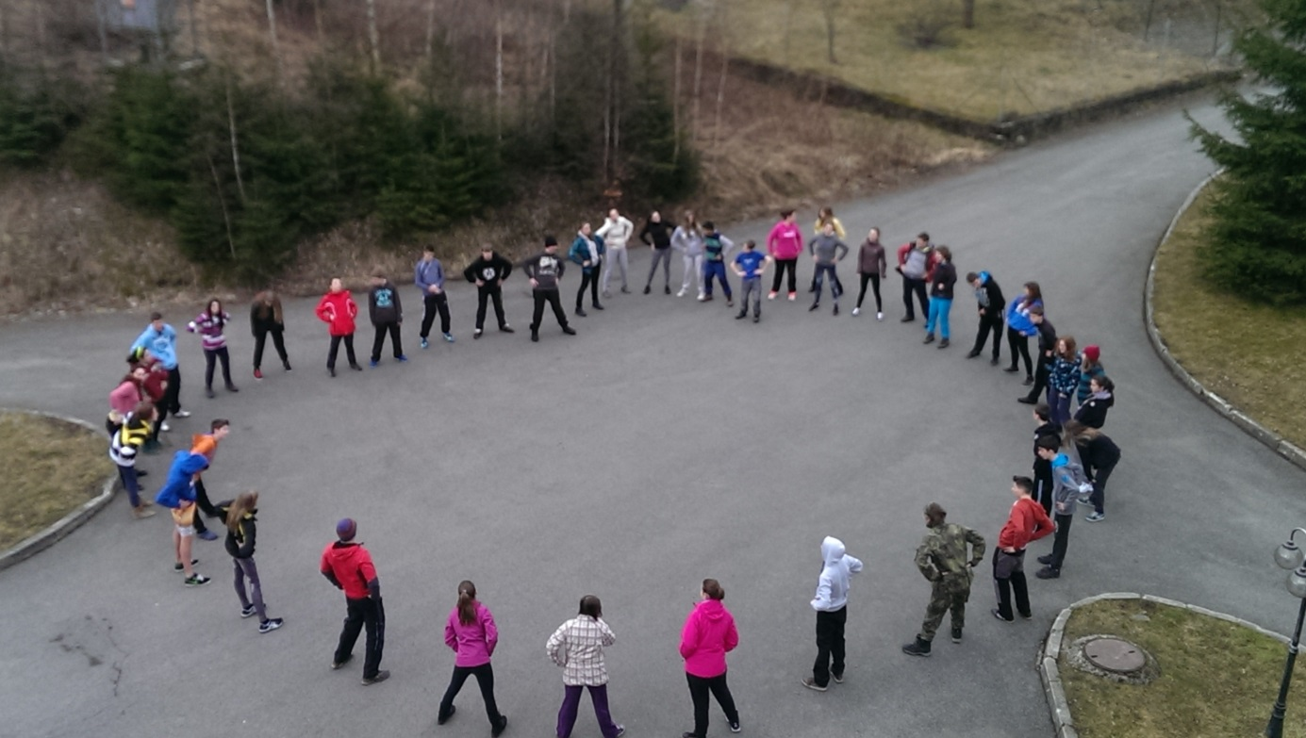

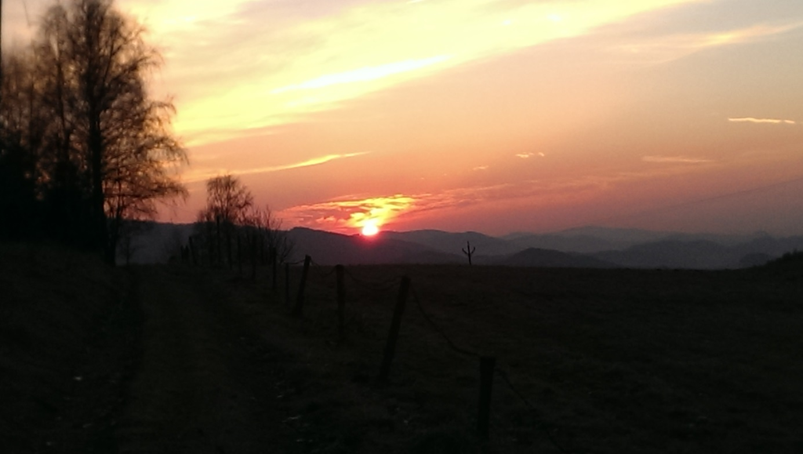
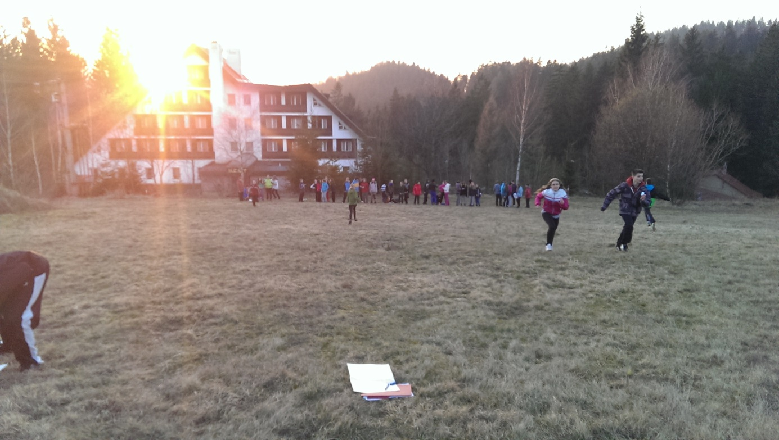

OZDRAVNÝ POBYT ZŠ OSTRČILOVA
15. – 28. 3. 2014
Ve dnech 15. – 28. 3. 2014 se účastnilo 34 žáků 9. ročníku a 16 žáků 7. Ročníku druhého turnusu ozdravného pobytu na Horní Bečvě v Hotelu Mesit
Program obou skupin byl z větší části odlišný, proběhly dva společné výlety (Zoo Lešná a Pustevny).
Pobyt 9. ročníku byl zaměřen na intenzivní přípravu k přijímacím zkouškám, doplňkovým programem bylo lyžování a snowboarding.
Podstatnou část programu tvořila náplň aktivit, her a činností, které byly zaměřeny na pohybovou, sportovní, komunikační a vztahovou oblast, sebepoznávání, sebereflexi, překonávání překážek, posilování důvěry mezi spolužáky. Naprostá většina nevýukových aktivit byla vedena, řízena.
Od prvního dne k poslednímu byly tyto aktivity účelové, ucelené, se záměrem a vedly ke konkrétnímu cíli se společným závěrečným hodnocením, zpětnou vazbou, společnou i individuální. Postupně, jak se žáci projevovali, vyvíjeli, reagovali, se aktivity stávaly přímo „šité na míru“ pro ně samotné.
Nedílnou součástí programu byly činnosti ozdravného charakteru – bazén, sauna, vířivá vana a turistika.
Veškerý dlouhodobě plánovaný program byl s drobnými úpravami splněn.
Veškerý program je zdokumentován na stovkách fotografií a DVD.
Chod ozdravného pobytu zabezpečovali pedagogové a zdravotníci naší školy, včetně obou třídních učitelů, instruktorka lyžování, snowboardingu a zážitkových aktivit. Chtěla bych vyzdvihnout pozitivum a přínos těchto instruktorů, a také možnost se s těmito lidmi setkat a přizvat je k takovýmto pobytům. Jednak my kantoři vidíme jiný náhled na práci s dětmi, porovnáváme jejich zkušenosti a reakce dětí na různé aktivity, učíme se z pohotového jednání instruktorů. Pro žáky je to nové seznámení, komunikace a také nutnost dodržování pravidel s jinými lidmi, než jen s těmi, které znají ze školy. Žáci poznávají mladé lidi, kteří je inspirují svým přístupem a odborností.
Ráda bych vyjádřila poděkování všem kolegům, kteří společně se mnou brali zodpovědnost za všechny děti na ozdravném pobytu. Zároveň utvářeli pohodovou atmosféru a byli mi nápomocni v každé situaci.
Mgr. Zora Fülepová

